الجمهورية الجزائرية الديمقراطية الشعبية
الموسم الدراسي:2024/2025 متوسطة: حداد عقيلة _عين مليلة
المدة: ساعة واحدة المستوى: أولى متوسط
الفرض المحروس الثالث في الرياضيات

الاسم واللقب: ................................................................................. القسم:1م ... العلامة: ........./20

التمرين الاول:
12 | 6 | 3
48 | 30 | 18
- ميز بين جدول تناسبية وجدول لا تناسبية من بين الجدولين الآتيين، ثم احسب معامل التناسبية إن وجد.
20 | 30 | 70
60 | 90 | 210
................................................................................................................................................. ....................................................................................................................................................................................................................................................................................................................................................................................................................................................................................................................................................................................................
التمرين الثاني:
01) ضع كل عدد نسبي في الخانة المناسبة: 12+ ، 1446- ، 0 ، 2025 ، 15.5- ، 0.9+ ، 73- ،179 ، 3-
عدد نسبي موجب | عدد نسبي سالب
...........................................................  ........................................................... | ...........................................................  ...........................................................

02) علم على المستقيم المدرج أدناه النقط التالية:; E(-3) A(+2) ; B(+4) ; C(-1) ; D(2+$\frac{2}{3})$

-3 -2 -1 0 +1 +2 +3 +4

الصفحة 1/2

التمرين الثالث:
01) أوجد قيمة المجهول في كل حالة:
$+17.5=27.5$ $3 x = 9$
................................................. ..............................................
................................................. ..............................................

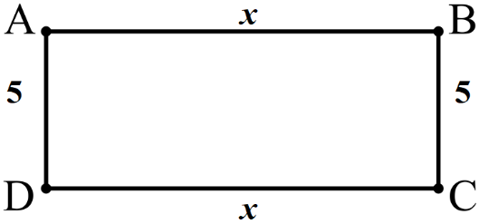
02) عبر بدلالة x عن محيط المستطيل ABCD :
…………………………………………………………………………
…………………………………………………………………………
…………………………………………………………………………
…………………………………………………………………………

التمرين الرابع:
01/ احسب ما يلي:
$$\frac{17}{10}+\frac{4}{10}=.. ………………….. .. .. .. … \frac{7}{10}×\frac{6}{10}=.. .. .. .. .. .. .. .. .. .. ……$$

$$\frac{77}{100}-\frac{6}{10}= .. .. .. .. .. .. .. .. .. .. .. .. .. ….. .. .. .. .. .. .. .. ……...$$
02/ اختزل الكسور الآتية:
$$\frac{24}{15}= .. .. .. .. .. .. .. .. .. .. .. .. .. .. .. ..$$

$$\frac{42}{18}=.. .. .. .. .. .. .. .. .. .. .. .. .. .. .. ..$$

الصفحة 2/2

